**Резервное электроснабжение потребителей на основе бензо- и дизельгенератора**

Бесперебойное электроснабжение потребителей является необходимым условием организации функционирования важных объектов (узлы связи, больницы и т.д.) и технологических процессов (производственные процессы в животноводстве, переработки сельскохозяйственной продукции и т.д.) в России и мире. Как правило данные объекты относятся к первой категории по надежности электроснабжения. Традиционно резервное электроснабжение потребителей осуществляется при помощи бензиновых и дизельных электроагрегатов.

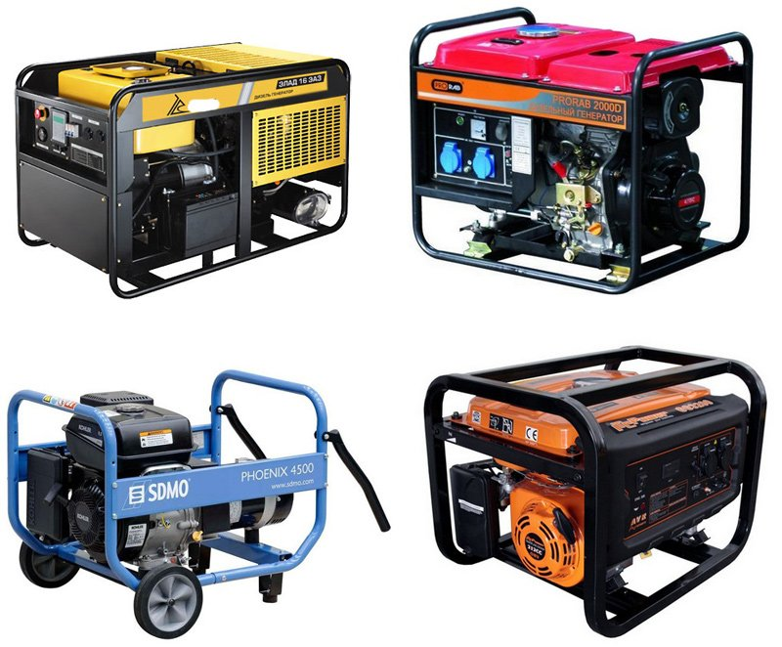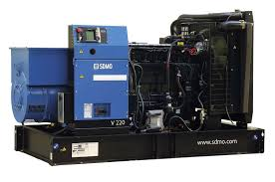

***Задание:***

- провести анализ имеющихся на отечественном рынке готовых технических решений систем резервного электроснабжения.

- выбрать объект и систему резервного электроснабжения;

- разработать схему системы резервного электроснабжения для совместной работы с линией электропередачи.

- определить преимущества и недостатки бензиновых и дизельных электрогенераторов, найти альтернативные решения данным системам резервирования.

***Статьи, материалы для подготовки:***

- интернет

<https://fubag.ru/tips/kakoy-generator-luchshe-vybrat-dlya-doma-dachi-otdykha-i-dlya-predpriyatiy/>

<https://www.power-garden.ru/poleznye_materialy/generatory_avtomatika_stabilizatory/kak_vybrat_generator_elektrostantsiyu/>

<https://dsg-avrs.ru/shema-podkljuchenija-dizelnogo-generatora.html>